畜産経営の安定に関する法律に基づく指定乳製
品等の輸入通関の際における取扱いについて

令和2年12月22日財関第1117号
改正 令和6年3月31日財関第258号
改正 令和6年4月2日財関第325号

標記のことについて、別紙のとおり、農林水産省生産局長から依頼があったことから、包括的な経済上の連携に関する日本国とグレートブリテン及び北アイルランド連合王国との協定の効力発生の日からは、これにより実施されたい。
なお、この通達の実施に伴い「畜産経営の安定に関する法律に基づく指定乳製品等の輸入通関の際における取扱いについて」（令和元年12月19日財関第1739号）は廃止する。
2生畜第1340号
令和2年12月21日

財務省関税局長 殿

農林水産省生産局長

畜産経営の安定に関する法律に基づく指定乳製品等の輸入通関
の際における取扱いについて

標記のことについて、独立行政法人農畜産業振興機構（以下「機構」という。）から委託を受けて指定乳製品等の輸入の業務を行う者、畜産経営の安定に関する法律（昭和36年法律第183号。以下「法」という。）第18条第1項の規定に基づき機構に指定乳製品等を売り渡す者及び同条第２項の規定に基づき機構と契約を締結する者に係る指定乳製品等の輸入通関の際における取扱いについては、包括的な経済上の連携に関する日本国とグレートブリテン及び北アイルランド連合王国との協定の効力発生の日から下記に従って処理して頂きたく御協力をお願いします。これに伴い、令和元年12月13日付け元生畜第1340号農林水産省生産局長通知は廃止します。
記
1 対象となる指定乳製品等
法第17条及び第18条の規定に基づく指定乳製品等の輸入に関する措置の対象となる乳製品は、法第17条第1項の「指定乳製品等」であり、具体的には以下のとおりである。（参照：法第2条第3項並びに畜産経営の安定に関する法律施行令（昭和36年政令第387号。以下「施行令」という。）第3条及び第9条）
⑴ 関税定率法（明治43年法律第54号）別表第04．02項に掲げるもの（第0402.91号及び第0402.99号の1の⑴に掲げるものを除く。）。
⑵ 関税定率法別表第0403．90号の1に掲げるもの（バターミルクパウダーその他の固形状のものに限る。）
⑶ 関税定率法別表第0404.10号の1に掲げるもの
⑷ 関税定率法別表第04.05項に掲げるもの
2 税関による確認の時期及び方法
⑴ 独立行政法人農畜産業振興機構業務方法書（以下「業務方法書」という。）第253条第１項第1号の規定に基づき機構の委託を受けた者が指定乳製品等を輸入するときは、次によるものとする。
① 確認の時期
輸入申告の際
② 確認の方法
機構は、業務方法書第253条第1項第1号の規定により輸入業務を委託したときは、「指定乳製品等輸入業務委託証明書」（指定乳製品等輸入業務委託要領様式第1号、バターの同時契約による輸入業務委託・売渡要領様式第5号、脱脂粉乳の同時契約による輸入業務委託・売渡要領様式第5号、加糖れん乳の同時契約による輸入業務委託・売渡要領様式第5号、デイリースプレッドの同時契約による輸入業務委託・売渡要領様式第5号、バターオイルの同時契約による輸入業務委託・売渡要領様式第５号又はホエイ及び調製ホエイの同時契約による輸入業務委託・売渡要領様式第５号（別添１）。以下「委託証明書」という。）を輸入者に交付し、輸入申告の際に提出させるので、税関においては、委託証明書の船荷証券番号欄、関税率表番号欄、品名欄及び数量欄の記載内容と輸入申告書等の記載内容との対査確認並びに委託証明書の機構理事長の押印（別添2）を確認する。
なお、輸入申告の数量が、委託証明書の数量を超えると認められる場合には、輸入許可を保留し、委託証明書の数量を超える数量について、法第18条第1項の規定に基づき機構への売渡しが必要であるため、輸入者を通じ機構と協議の上、処理することとする。
⑵ 法第18 条第1項の規定に基づき機構に指定乳製品等の売渡しをする者が輸入する
場合については、次によるものとする。
① 確認の時期
輸入申告の際
② 確認の方法
機構は、法第18条第3項の規定による指定乳製品等の売渡しに係る申込書の提出を受けたときは、「指定乳製品等の買入・売戻承諾書」（一般輸入に係る指定乳製品等の買入・売戻要領様式第2号（別添3）。以下「買入・売戻承諾書」という。）を輸入者に交付し、輸入申告の際に提出させるので、税関においては、買入・売戻承諾書の船荷証券番号欄、関税率表番号欄、品名欄及び数量欄の記載内容と輸入申告書等の記載内容との対査確認並びに買入・売戻承諾書の機構理事長の押印（別添2）を確認する。
なお、輸入申告の数量が買入・売戻承諾書の数量を超えると認められ、又は輸入申告の価格が買入・売戻承諾書の買入価額と異なる場合は、輸入許可を保留し、輸入者を通じ機構と協議の上、処理することとする。
⑶ 法第18 条第2項に基づき機構と契約を締結する者が輸入する場合については、次によるものとする。
① 確認の時期
輸入申告の際
② 確認の方法
機構は、法第18条第2項の規定による契約の締結に係る申込書の提出を受けたときは、「用途外使用に係る指定乳製品等の取扱いに関する契約締結承諾書」（用途外使用に係る指定乳製品等取扱要領様式第2号（別添４）。以下「契約締結承諾書」という。）を輸入者に交付し、輸入申告の際に提出させるので、税関においては、契約締結承諾書の関税割当証明書番号欄、関税率表番号欄、品名欄及び数量欄の記載内容と関税割当証明書の記載内容及び輸入申告書等の記載内容との対査確認並びに契約締結承諾書の機構理事長の押印（別添2）を確認する。
3 特別の書類を要しない場合
次に掲げる場合については、法に基づく特別の書類の提出は要しないので、通関を認めて差し支えない。
⑴ 法第17条の規定に基づき機構が委託を行わず自ら指定乳製品等を輸入する場合
⑵ 法第17条第1項第2号に規定する政令で定める場合
① 施行令第10条第1号の規定に基づき､関税定率法第14条､第15条第1項､第16条第1項若しくは第19条の2第1項又は日本国とアメリカ合衆国との間の相互協力及び安全保障条約第6条に基づく施設及び区域並びに日本国における合衆国軍隊の地位に関する協定の実施に伴う関税法等の臨時特例に関する法律（昭和27年法律第112号）第6条（日本国における国際連合の軍隊の地位に関する協定の実施に伴う所得税法等の臨時特例に関する法律（昭和29年法律第149号）第4条において準用する場合を含む。）の規定によりその関税が免除される指定乳製品等を輸入するとき。
② 施行令第10条第2号の規定に基づき、関税割当を受けて指定乳製品等を輸入するとき（法第18条第2項に規定する場合を除く。）
③ 施行令第10条第3号の規定に基づき、環太平洋パートナーシップに関する包括的及び先進的な協定第2章附属書2―Dの日本国の関税率表についての一般的注釈4⒜、⒣、⒤、(dd)、(ee)、(gg)若しくは(hh)、経済上の連携に関する日本国と欧州連合との間の協定第2章附属書2―A第3編第A節1(a)、⒢、⒣、(kk)若しくは(ll)、日本国とアメリカ合衆国との間の貿易協定附属書Ⅰ第B節第二款2⒜、⒡、⒢、⒳、⒴、⒵若しくは(aa) 又は包括的な経済上の連携に関する日本国とグレートブリテン及び北アイルランド連合王国との協定第2章附属書2―A第3編第A節1(a)、⒢、⒣、(kk)若しくは(ll)の規定により関税の譲許の便益の適用を受けて指定乳製品等を輸入するとき。
4 通関の際に疑義が生じた場合の取扱い
1から3に関して疑義が生じた現合は、機構畜産需給部に協議の上、処理することとする。
別添１
農畜機第 号
年 月 日

指定乳製品等輸入業務委託証明書
輸入業者あて
住所
名称
代表者
独立行政法人農畜産業振興機構
理事長 印

畜産経営の安定に関する法律第24条第１項又は第２項に基づき独立行政法人農畜産業振興機構が行う下記の指定乳製品等の輸入について、独立行政法人農畜産業振興機構業務方法書第253条第１項第４号に基づき、その買入れ及び輸入業務を貴社に委託したことを証明する。

記

契約番号 | 船荷証券番号 | 関税率表番号 | 品名 | 数量
 |  |  |  | ＭＴ
別添２

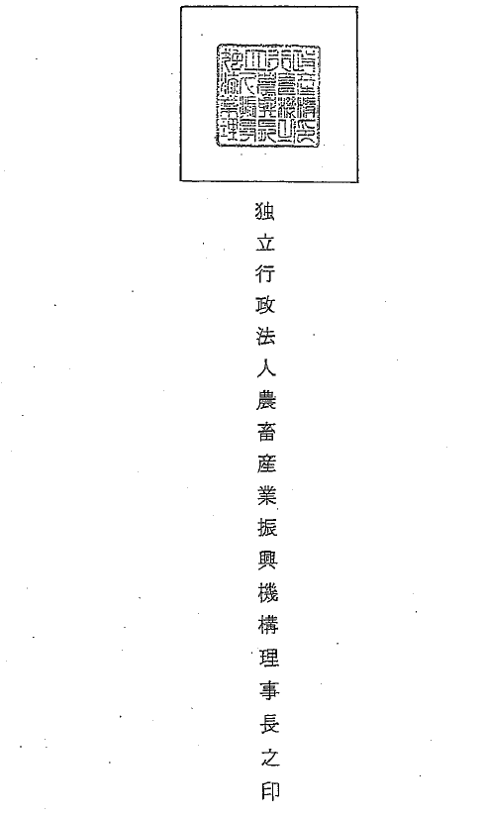
別添３
承諾番号 号
年 月 日
指定乳製品等の買入・売戻承諾書

殿

独立行政法人農畜産業振興機構
理事長 印

畜産経営の安定に関する法律（昭和36年法律第183号）第25条第１項の規定に基づく指定乳製品等の買入れ及びその売戻しについて、下記により承諾します。

記

関税率表番号 |  |  | 船荷証券番号
品名 |  |  | 輸入申告年月日(予定) |  | 年 月 日
原産国 |  |  | 輸入申告者
数量 | kg |  | 輸入申告先税関(予定)
告示金額(注) | 円/kg |  | 蔵置場所
買入価額 |  | 売戻価額 |  | 売買差額
円 |  | 円 |  | 円
（注） 平成７年２月24日付け農林水産省告示第302号に定める金額。
別添４
農畜機第 号
年 月 日

用途外使用に係る指定乳製品等の取
扱いに関する契約締結承諾書

殿

独立行政法人農畜産業振興機構
理事長 印

畜産経営の安定に関する法律（昭和36年法律第183号）第25条第２項の規定に基づく指定乳製品等の取扱いに関する契約の締結について、下記により承諾します。

記

関税率表番号 |  | 関税割当証明書番号
品名 |  | 関税割当数量 | メトリックトン
数量 | メトリックトン | 関税割当年月日 | 年 月 日
指定用途 |  | 関税割当期間満了日
契約内容 | 用途外使用に係る指定乳製品等取扱要領の「用途外使用に係る指定乳製品等の取扱いに関する契約書」による

